KERATITES ULCEREUSES

Objectifs :
- Citer les signes cliniques
- Etablir le diagnostic
- Enumérer les principes du traitement

INTRODUCTION

Définition
- Perte tissulaire de l’épaisseur superficielle de la cornée
- Cette perte tissulaire est une réponse à une agression de la cornée
- Intégrité menacée par toute processus pathologique
- Diagnostic : test à la fluorescéine positif
- A différencier des kératites interstitielles : test à la fluorescéine négatif

Intérêts :
- Polymorphismes cliniques et étiologiques
- Forme fréquente : kératite herpétique
- Evolution : possibilité de surinfection bactérienne (abcès cornéen)
- Engage la transparence et l’intégrité de la cornée

RAPPELS

Rappel anatomique
- Cornée : membrane transparente, tunique fibreuse de l’œil (sclère et cornée), avasculaire, devant l’œil
- Richement innervée (7 fois plus innervée que la pulpe dentaire)
- 1ère branche du nerf trijumeau V1 : Nerf ophtalmique de Willis

Rappel histologique
Composée de 5 couches :
- Epithélium cornéen
- Membrane de Bowman
- Stroma cornéen : 2/3 de l’épaisseur de la corné
- Membrane de Descemet
- Endothélium cornée

- Film lacrymal devant l’épithélium
- Humeur aqueuse derrière l’endothélium

Cicatrisation cornéenne
Concerne 3 couches :
- Epithélium : renouvellement régulière
- Stroma : renouvellement lente
- Endothélium : une seule couche, ne se renouvelle pas

DIAGNOSTICS

DIAGNOSTIC POSITIF

Anamnèse

Antécédents
- Herpès cutané ou oculaire
- Chirurgie oculaire antérieure
- Allergie
- Pathologie oculaire connue

Histoire de la maladie
- Port de lentilles de contact
- Traumatisme oculaire

Signes fonctionnels
- Douleur : brutale et importante +++
- Photophobie : sensibilité à la lumière
- Larmoiement réflexe : irritation nerveuse
- Blépharospasme : clignement réflexe
- Baisse de la vision variable (selon l’étendue et la profondeur de la lésion)

Examen clinique : biomicroscope +++ ou Examen à la LAF
- Hyperhémie conjonctivale diffuse
- Cercle péri-kératique : dilatation des vaisseaux
- Inflammation du segment antérieur
- Ulcération cornéenne : test à la fluorescéine positif
  - Forme
  - Profondeur
  - Aspect du bord
  - Nombre
  - Etat du stroma
  - 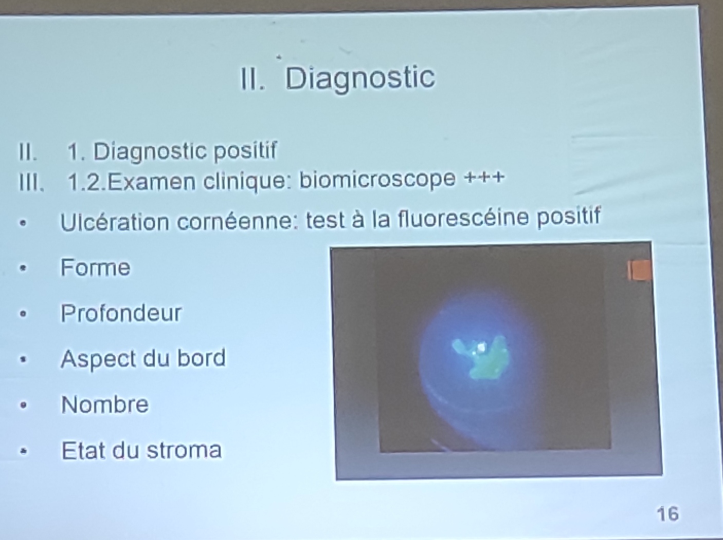
- Etat de la conjonctive
- Film lacrymal : quantité : test de Schirmer
- Qualité : temps de rupture lacrymal = Break Up Time (BUT)
- Chambre antérieure
- Iris, reflexe photomoteur
- Sensibilité cornéenne
- Mesure de la tension oculaire sauf en cas d’infection
-> Le diagnostic positif est CLINIQUE

EVOLUTION
- Lésion superficielle bien traitée : restitution complète
- Lésion profonde : atteinte de la membrane de Bowman et stromale
  - -> Cicatrice cornéenne, opacité : taie cornéenne
- Complications possibles :
  - Surinfection bactérienne ou mycosique : infiltration de pus dans le stroma
  - Perforation avec diffusion du pus dans la chambre antérieure : hypopion, voire infection intra-oculaire

DIAGNOSTIC DIFFERENTIEL

Devant la rougeur oculaire :

Conjonctivites
- Pas de douleur ni baisse de la vision
- Cornée claire
- Test à la fluorescéine négatif

Irido-cyclite aiguë ou uvéite antérieure aiguë (iris et corps ciléaire)
- Test à la fluorescéine négatif
- Inflammation dans la chambre antérieure

Glaucome aigu
- Oedème de la cornée
- Tension oculaire élevée
- Test à la fluorescéine négatif

DIAGNOSTIC ETIOLOGIQUE
Anamnèse, examen clinique + prélèvement microbiologique Bactériologique, mycosique, virologique
- Infectieuse
- Non infectieuse

Causes infectieuses

Origine virale

Kératite épithéliale herpétique
- Lésion unilatérale
- Antécédent d’herpès cutané ou oculaire
- Lésions caractéristiques au biomicroscope :
  - Ulcère dendritique ou en feuille de fougère
  - Kératite ponctuée superficielle
  - Ulcère en carte géographique
  - Hypoesthésie cornéenne

Kératite zostérienne
  - Zona ophtalmique, atteinte de la branche nasale du V1
    - Eruption cutanée vésiculeuse, au niveau de la racine et de l’aile du nez
    - Ulcère pseudo-dendritique
    - Ulcère en carte géographique
    - Ulcère neurotrophique

Origine bactérienne, grave
- Surinfection d’un ulcère traumatique ou complication d’une conjonctivite bactérienne
- Infiltration de pus dans l’épaisseur stromale
- Complication : hypopion, perforation cornéenne, panophtalmie

Origine mycosique
- Ulcère torpide, avec des infiltrats satellites (grande lésion principale avec petites ulcères tout autour)
- Secondaire à une corticothérapie locale, ou à un traumatisme végétal
- Germes : Candida albicans, aspergillus, Filaments mycéliens

Origine parasitaire
- Amibienne
  - Port de lentille de contact

Non infectieuse

Traumatique
- Corps étranger
- Brûlures chimiques
- Rayons UV
- Lentilles de contact

Allergique
- Kératoconjonctivite printanière : Plaque d’ulcération en supérieure de la cornée

Toxique, iatrogène
- Certains collyres avec conservateurs
- Collyres anesthésiques

Pathologie des annexes
- Anomalie des paupières
- Entropion (inversion de la paupière : cils vont gratter la surface oculaire et celle de la cornée -> K.U), Ectropion (éversion : ne peut plus jouer son rôle d’étalement du film lacrymal -> yeux sèches)
- Lagophtalmie : impossibilité de fermeture de la fente palpébrale
- Lors de l’anésthésie générale

Syndrome sec
- Bilatéral
- Kératites ponctuées superficielles
- Filaments cornéens : test à la fluorescéine positif

TRAITEMENT

Buts :
- Favoriser la cicatrisation
- Eviter, éradiquer l’infection
- Traiter la douleur

Moyens

Traitement médical, étiologique

Antiviraux
- Local :
  - Aciclovir pommade 3% : Une application 5x/j pendant 7 j, puis 3x/j jusqu’au 3ème jour après la cicatrisation
- Per os :
  - Aciclovir cp 200mg 5x/j pendant 7-10 jours
  - Ou Valaciclovir 500mg 2x/j pendant 7 jours

Antiseptique
- Desomédine* : Une goutte 5x/j pendant 7 jours

Antibiotique locale à large spectre
- Collyre renforcé à préparation hospitalière si infection grave (ex : abcès cornéen)

Antifongique
- Amphotéricine B en collyre renforcé

Anti-allergiques :
- Antihistaminique, ...

Agents mouillants :
- Larmes artificielles, ...

Moyens physiques :
- Ablation d’un corps étranger
- Débridement épithélial pour induire la cicatrisation (plaque d’ulcération lors du KC printannière)

Indications

Kératites herpétiques épithéliales
- Aciclovir pommade 3 %
  - Une application 5x/j pendant 7 j, puis 3x/j jusqu’au 3ème jour après la cicatrisation

Kératite zostérienne
- Aciclovir pommade 3 %
  - Une application 5x/j pendant 7 j, puis 3x/j jusqu’au 3ème jour après la cicatrisation
- Ou Valaciclovir 3g par jour pendant 10 jours

Ulcère traumatique :
- Cicatrisant collyre
- Antiseptique collyre
- Ou antibiotique collyre

Ulcère bactérienne
- Antibiotique à large spectre, ajusté après résultat du prélèvement et antibiogramme

Surveillance :
Au biomicroscope (LAF)
- Etat de l’ulcère
- Test à la fluorescéine (Cicatrisation = test fluo négatif)
- Etat de la cornée et de la chambre antérieure (inflammation, pus infiltré, etc.)

Pronostic
- Atteinte épithéliale : pas d’opacité cornéenne
- Atteinte de la membrane de Bowman, stromale : cicatrisation, opacité : taie cornéenne

CONCLUSION
- Pathologie bénigne (ex Coup d’ongle, cicatrisation intégrale)
- Possibilité de gravité : surinfection bactérienne ou mycosique
- Polymorphisme clinique et étiologique très étendu
- Menace la vue : intégrité de la cornée

